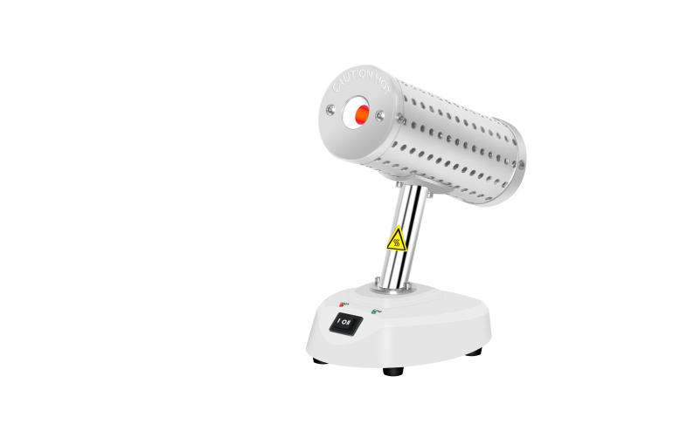

**HM-15红外接种灭菌器**

**1、产品应用**

HM-15 红外接种环灭菌器可应用于实验室接种器具的灭菌，除常规接种环、接种针、镊子、剪刀消毒外，还可以对实验室常用的三角瓶口、试管瓶口等消毒。因其使用方便、操作简单、无明火、不怕风、使用安全，可广泛应用于生物安全柜、净化工作台、抽风机旁、流动车等环境中进行微生物实验.

**2、产品特点**

* 接种环或针消毒灭菌安全、方便，完全替代酒精灯；
* 加热孔内温度可达到 825℃以上，杀菌只需要5到7秒；
* 体积小，重量轻，操作简便；仪器美观、易清洁，使用寿命长；
* 该装置可以用于厌氧室中；
* 在陶瓷漏斗管道的深处灰化有机物质，防止传染性溅污和交叉污染；
* 长时间工作自动熄灭功能，大幅度延长使用寿命。

**3、技术参数**

|  |  |
| --- | --- |
| **型号** | **HM-15** |
| **货号** | **1011001001** |
| **中心区最高温** | **825℃±50℃** |
| **待机保持温度** | **480℃** |
| **固定角度** | **21°** |
| **最大消毒品外径** | **φ14mm** |
| **加热区总长** | **150mm** |
| **电源功率** | **200W** |
| **机身材质** | **铝合金+304立杆** |
| **内圈材料** | **陶瓷** |
| **外形尺寸（W*H）mm** | **157*200** |
| **包装尺寸（L*W*H）mm** | **280*225*200** |
| **净重kg** | **0.8** |
| **毛重kg** | **1.3** |

1. **装箱清单**

|  |  |
| --- | --- |
| **名称** | **数量** |
| **红外接种环灭菌器** | **1台** |
| **电源线** | **1根** |
| **合格证（含保修卡）** | **1份** |
| **说明书** | **1份** |
| **保险丝（标配）** | **2根** |